Лабораторная работа № 1.  
IP-адресация

**Цели работы:**

* научиться определять адрес подсети и адрес хоста по маске подсети;
* научиться определять количество и диапазон адресов возможных узлов в подсетях;
* научиться структурировать сети с использованием масок.

**Связь с проектом**

Для успешного решения задач администрирования необходимо хорошо разбираться в системе IP-адресации. Знание принципов использования масок и структуризации сетей поможет грамотно решать многие вопросы настройки локальной сети.

**Задание 1**. Определить, находятся ли два узла A и B в одной подсети или в разных подсетях, если адреса компьютера А и компьютера В соответственно равны: 26.219.123.6 и 26.218.102.31, маска подсети 255.192.0.0.

**Указания к выполнению**

1. Переведите адреса компьютеров и маску в двоичный вид.
2. Для получения двоичного представления номеров подсетей обоих узлов выполните операцию логического умножения AND над IPадресом и маской каждого компьютера.
3. Двоичный результат переведите в десятичный вид.
4. Сделайте вывод.

Процесс решения можно записать следующим образом:

Компьютер А:

|  |  |
| --- | --- |
| IP-адрес: 26.219.123.6 = | 00011010. 11011011. 01111011. 00000110 |
| Маска подсети: 255.192.0.0 = | 11111111. 11000000. 00000000. 00000000 |

Компьютер В:

|  |  |
| --- | --- |
| IP-адрес: 26.218.102.31 = | 00011010. 11011010. 01100110. 00011111 |
| Маска подсети: 255.192.0.0 = | 11111111. 11000000. 00000000. 00000000 |

Получаем номер подсети, выполняя операцию AND над IP-адресом и маской подсети.

Компьютер А:

|  |  |  |  |  |
| --- | --- | --- | --- | --- |
| AND | 00011010. 11011011. 01111011. 00000110 | | | |
| 11111111. 11000000. 00000000. 00000000 | | | |
|  | 00011010. 11000000. 00000000. 00000000 | | | |
|  | 26 | 192 | 0 | 0 |

Компьютер В:

|  |  |  |  |  |
| --- | --- | --- | --- | --- |
| AND | 00011010. 11011010. 01100110. 00011111 | | | |
| 11111111. 11000000. 00000000. 00000000 | | | |
|  | 00011010. 11000000. 00000000. 00000000 | | | |
|  | 26 | 192 | 0 | 0 |

**Ответ**: номера подсетей двух IP-адресов совпадают, значит компьютеры А и В находятся в одной подсети. Следовательно, между ними возможно установить прямое соединение без применения шлюзов.

**Задание 2**. Определить количество и диапазон IP-адресов в подсети, если известны номер подсети и маска подсети.

Номер подсети – 26.219.128.0, маска подсети – 255.255.192.0.

**Указания к выполнению**

1. Переведите номер и маску подсети в двоичный вид.

|  |  |
| --- | --- |
| Номер подсети: 26.219.128.0 = | 00011010. 11011011. 10000000. 00000000 |
| Маска подсети: 255.255.192.0 = | 11111111. 11111111. 11000000. 00000000 |

1. По маске определите количество бит, предназначенных для адресации узлов (их значение равно нулю). Обозначим их буквой К.
2. Общее количество адресов равно 2К. Но из этого числа следует исключить комбинации, состоящие из всех нулей или всех единиц, так как данные адреса являются особыми. Следовательно, общее количество узлов подсети будет равно 2К – 2.

В рассматриваемом примере K = 14, 2К – 2 = 16 382 адресов.

1. Чтобы найти диапазон IP-адресов нужно найти начальный и конечный IP-адреса подсети. Для этого выделите в номере подсети те биты, которые в маске подсети равны единице. Это разряды, отвечающие за номер подсети. Они будут совпадать для всех узлов данной подсети, включая начальный и конечный:

|  |  |
| --- | --- |
| Номер подсети: 26.219.128.0 = | **00011010. 11011011. 10**000000. 00000000 |
| Маска подсети: 255.255.192.0 = | **11111111. 11111111. 11**000000. 00000000 |

1. Чтобы получить начальный IP-адрес подсети нужно невыделенные биты в номере подсети заполнить *нулями*, за исключением крайнего правого бита, который должен быть равен единице. Полученный адрес будет первым из допустимых адресов данной подсети:

|  |  |
| --- | --- |
| Начальный адрес: 26.219.128.1 = | **00011010. 11011011. 10**000000. 00000001 |
| Маска подсети: 255.255.192.0 = | **11111111. 11111111. 11**000000. 00000000 |

1. Чтобы получить конечный IP-адрес подсети нужно невыделенные биты в номере подсети заполнить *единицами*, за исключением крайнего правого бита, который должен быть равен нулю. Полученный адрес будет последним из допустимых адресов данной подсети:

|  |  |
| --- | --- |
| Конечный адрес: 26.219.191.254 = | **00011010. 11011011. 10**111111. 11111110 |
| Маска подсети: 255.255.192.0 = | **11111111. 11111111. 11**000000. 00000000 |

**Ответ**: Для подсети 26.219.128.0 с маской 255.255.192.0:

количество возможных адресов: 16 382,

диапазон возможных адресов: 26.219.128.1 – 26.219.191.254.

**Задание 3**. Организации выделена сеть класса С: 212.100.54.0/24. Требуется разделить данную сеть на 4 подсети с количеством узлов в каждой не менее 50. Определить маски и количество возможных адресов новых подсетей.

**Указания к выполнению**

1. В сетях класса С (маска содержит 24 единицы – 255.255.255.0) под номер узла отводится 8 бит, т. е. сеть может включать 28 – 2 = 254 узла.
2. Требование деления на 4 подсети по 50 узлов в каждой может быть выполнено: 4∙50 = 200 < 254. Однако число узлов в подсети должно быть кратно степени двойки. Относительно 50 ближайшая б*о*льшая степень – 26 = 64. Следовательно, для номера узла нужно отвести 6 бит, вместо 8, а маску расширить на 2 бита – до 26 бит (см. рис. 3).
3. В этом случае вместо одной сети с маской 255.255.255.0 образуется 4 подсети с маской 255.255.255.192 и количеством возможных адресов в каждой – 62 (не забывайте про два особых адреса).
4. Номера новых подсетей отличаются друг от друга значениями двух битов, отведенных под номер подсети. Эти биты равны 00, 01, 10, 11.

**Ответ**: маска подсети – 255.255.255.192, количество возможных адресов – 62.

Рис. 3. Адреса подсетей после деления

**Самостоятельная работа**

**Задание 1**. Определить, находятся ли два узла A и B в одной подсети или в разных подсетях.

1. IP-адрес компьютера А: 94.235.16.59;

IP-адрес компьютера В: 94.235.23.240;

Маска подсети: 255.255.240.0.

94.235.16.59 = 01011110.11101011.00010000.00111011

94.235.23.240 = 01011110.11101011.00010111.11110000

255.255.240.0 = 11111111.11111111.11110000.00000000

|  |  |
| --- | --- |
| AND | 01011110. 11101011. 00010000. 00111011 |
| 11111111. 11111111. 11110000. 00000000 |
|  | 01011110. 11101011. 00010000. 00000000 |

94 235 16 0

|  |  |
| --- | --- |
| AND | 01011110. 11101011. 00010111. 11110000 |
| 11111111. 11111111. 11110000. 00000000 |
|  | 01011110. 11101011. 00010000. 00000000 |

94 235 16 0

**Ответ**: номера подсетей двух IP-адресов совпадают, значит компьютеры А и В находятся в одной подсети. Следовательно, между ними возможно установить прямое соединение без применения шлюзов.

1. IP-адрес компьютера А: 131.189.15.6;

IP-адрес компьютера В: 131.173.216.56;

Маска подсети: 255.248.0.0.

131.189.15.6 = 10000011.10111101.00001111.00000110

131.173.216.56 = 10000011.10101101.11011000.00111000

255.248.0.0 = 11111111.11111000.00000000.00000000

|  |  |
| --- | --- |
| AND | 10000011. 10111101. 00001111. 00000110 |
| 11111111. 11111000. 00000000. 00000000 |
|  | 10000011. 10111000. 00000000. 00000000 |

131 184 0 0

|  |  |
| --- | --- |
| AND | 10000011. 10101101. 11011000. 00111000 |
| 11111111. 11111000. 00000000. 00000000 |
|  | 10000011. 10101000. 00010000. 00000000 |

131 168 0 0

**Ответ**: номера подсетей двух IP-адресов не совпадают, значит компьютеры А и В не находятся в одной подсети. Следовательно, между ними невозможно установить прямое соединение без применения шлюзов.

1. IP-адрес компьютера А: 215.125.159.36;

IP-адрес компьютера В: 215.125.153.56;

Маска подсети: 255.255.224.0.

215.125.159.36 = 11010111.01111101.10011111.00100100

215.125.153.56 = 11010111.01111101.10011001.00111000

255.255.224.0 = 11111111.11111111.11100000.00000000

|  |  |
| --- | --- |
| AND | 11010111. 01111101. 10011111. 00100100 |
| 11111111. 11111111. 11100000. 00000000 |
|  | 11010111. 01111101. 10000000. 00000000 |

215 125 128 0

|  |  |
| --- | --- |
| AND | 11010111. 01111101. 11011000. 00111000 |
| 11111111. 11111111. 11100000. 00000000 |
|  | 11010111. 01111101. 11000000. 00000000 |

215 125 192 0

**Ответ**: номера подсетей двух IP-адресов не совпадают, значит компьютеры А и В не находятся в одной подсети. Следовательно, между ними невозможно установить прямое соединение без применения шлюзов.

**Задание 2**. Определить количество и диапазон адресов узлов в подсети, если известны номер подсети и маска подсети.

1. Номер подсети: 192.168.1.0, маска подсети: 255.255.255.0.

|  |  |
| --- | --- |
| Номер подсети: 192.168.1.0 = | **11111111**.**11111111**.**11100000**.00000000 |
| Маска подсети: 255.255.255.0 = | **11111111**. **11111111**. **11111111**. 00000000 |
|  |  |

K=8, 28-2=254

|  |  |
| --- | --- |
| Начальный адрес: 192.168.1.1 = | **11111111**.**11111111**.**11100000**.00000001 |
| Маска подсети: 255.255.255.0 = | **11111111**. **11111111**. **11111111**. 00000000 |

|  |  |
| --- | --- |
| Конечный адрес: 192.168.1.254 = | **11111111**.**11111111**.**11100000**.11111110 |
| Маска подсети: 255.255.255.0 = | **11111111**. **11111111**. **11111111**. 00000000 |

**Ответ**: Для подсети 192.168.1.0 с маской 255.255.255.0:

количество возможных адресов: 254,

диапазон возможных адресов: 192.168.1.1 – 192.168.1.254.

1. Номер подсети: 110.56.0.0, маска подсети: 255.248.0.0.

|  |  |
| --- | --- |
| Номер подсети: 110.56.0.0 = | **01101110**.**00111**000.00000000.00000000 |
| Маска подсети: 255.248.0.0 = | **11111111**.**11111**000.00000000.00000000 |
|  |  |

K=19, 219-2=524286

|  |  |
| --- | --- |
| Начальный адрес: 110.56.0.1 = | **01101110**.**00111**000.00000000.00000001 |
| Маска подсети: 255.248.0.0 = | **11111111**.**11111**000.00000000.00000000 |

|  |  |
| --- | --- |
| Конечный адрес:110.63.255.254= | **01101110**.**00111**111.11111111.11111110 |
| Маска подсети: 255.248.0.0= | **11111111**.**11111**000.00000000.00000000 |

**Ответ**: Для подсети 110.56.0.0 с маской 255.248.0.0:

количество возможных адресов: 524286,

диапазон возможных адресов: 110.56.0.1 – 110.63.255.254.

1. Номер подсети: 88.217.0.0, маска подсети: 255.255.128.0.

|  |  |
| --- | --- |
| Номер подсети: 88.217.0.0 = | **01011000**.**11011001**.**0**0000000.00000000 |
| Маска подсети: 255.255.128.0 = | **11111111**.**11111111**.**1**0000000.00000000 |
|  |  |

K=15, 215-2=32766

|  |  |
| --- | --- |
| Начальный адрес: 88.217.0.1 = | **01011000**.**11011001**.**0**0000000.00000001 |
| Маска подсети: 255.255.128.0 = | **11111111**.**11111111**.**1**0000000.00000000 |

|  |  |
| --- | --- |
| Конечный адрес: 88.217.127.254= | **01011000**.**11011001**.**0**1111111.11111110 |
| Маска подсети: 255.255.128.0= | **11111111**.**11111111**.**1**0000000.00000000 |

**Ответ**: Для подсети 88.217.0.0 с маской 255.255.128.0:

количество возможных адресов: 32766,

диапазон возможных адресов: 88.217.0.1– 88.217.127.254.

**Задание 3**. Определить маску подсети, соответствующую указанному диапазону IP-адресов.

1. 119.38.0.1 – 119.38.255.254.

|  |  |
| --- | --- |
| Номер подсети: 119.38.0.0 = | 01110111.00100110.00000000.00000000 |
| Маска подсети: 255.255.0.0 = | **11111111**.**11111111**.00000000.00000000 |
|  |  |

|  |  |
| --- | --- |
| Начальный адрес: 119.38.0.1 = | 01110111.00100110.00000000.00000001 |
| Маска подсети: 255.255.0.0 = | **11111111**.**11111111**.00000000.00000000 |

|  |  |
| --- | --- |
| Конечный адрес: 119.38.255.254= | 01110111.00100110.11111111.11111110 |
| Маска подсети: 255.255.0.0= | **11111111**.**11111111**.00000000.00000000 |

**Ответ**: Для диапазона возможных адресов: 88.217.0.1– 88.217.127.254,

Маска: 255.255.0.0.

1. 75.96.0.1 – 75.103.255.254.

|  |  |
| --- | --- |
| Номер подсети: 75.96.0.0 = | 01001011.01100000.00000000.00000000 |
| Маска подсети: 255.248.0.0 = | **11111111**.**11111**000.00000000.00000000 |
|  |  |

|  |  |
| --- | --- |
| Начальный адрес: 75.96.0.1 = | 01001011.01100000.00000000.00000001 |
| Маска подсети: 255.248.0.0 = | **11111111**.**11111**000.00000000.00000000 |

|  |  |
| --- | --- |
| Конечный адрес: 75.103.255.254= | 01001011.01100111.11111111.11111110 |
| Маска подсети: 255.248.0.0= | **11111111**.**11111**000.00000000.00000000 |

**Ответ**: Для диапазона возможных адресов: 75.96.0.1 – 75.103.255.254,

Маска: 255.248.0.0.

1. 48.192.0.1 – 48.255.255.254.

|  |  |
| --- | --- |
| Номер подсети: 48.192.0.0 = | 00110000.11000000.00000000.00000000 |
| Маска подсети: 255.192.0.0 = | **11111111**.**11**000000.00000000.00000000 |
|  |  |

|  |  |
| --- | --- |
| Начальный адрес: 48.192.0.1 = | 00110000.11000000.00000000.00000001 |
| Маска подсети: 255.192.0.0 = | **11111111**.**11**000000.00000000.00000000 |

|  |  |
| --- | --- |
| Конечный адрес: 48.255.255.254= | 00110000.11111111.11111111.11111110 |
| Маска подсети: 255.192.0.0= | **11111111**.**11**000000.00000000.00000000 |

**Ответ**: Для диапазона возможных адресов: 48.192.0.1 – 48.255.255.254,

Маска: 255.192.0.0.

**Задание 4**. Организации выделена сеть класса В: 185.210.0.0/16. Определить маски и количество возможных адресов новых подсетей в каждом из следующих вариантов разделения на подсети:

1. Число подсетей – 256, число узлов – не менее 250.
2. Число подсетей – 16, число узлов – не менее 4000.
3. Число подсетей – 5, число узлов – не менее 4000. В этом варианте укажите не менее двух способов решения.

**Указания к выполнению**

1. В сетях класса B (маска содержит 16 единиц – 255.255.0.0) под номер узла отводится 16 бит, т. е. сеть может включать 216 – 2 = 65536 узла.
2. Требование деления на 256 подсетей по 250 узлов в каждой может быть выполнено: 256∙250 = 64000 < 65536. Однако число узлов в подсети должно быть кратно степени двойки. Относительно 250 ближайшая б*о*льшая степень – 28 = 256. Следовательно, для номера узла нужно отвести 8 бит, вместо 16, а маску расширить на 8 бит – до 24 бит (см. рис. 3).
3. В этом случае вместо одной сети с маской 255.255.0.0 образуется 256 подсетей с маской 255.255.255.0 и количеством возможных адресов в каждой – 256.
4. Номера новых подсетей отличаются друг от друга значениями 8 битов, отведенных под номер подсети.

**Ответ**: маска подсети – 255.255.255.0, количество возможных адресов – 256.

**Указания к выполнению**

1. В сетях класса B (маска содержит 16 единиц – 255.255.0.0) под номер узла отводится 16 бит, т. е. сеть может включать 216 – 2 = 65536 узла.
2. Требование деления на 16 подсетей по 4000 узлов в каждой может быть выполнено: 16∙4000 = 64000 < 65536. Однако число узлов в подсети должно быть кратно степени двойки. Относительно 4000 ближайшая б*о*льшая степень – 212 = 4096. Следовательно, для номера узла нужно отвести 12 бит, вместо 16, а маску расширить на 4 бита – до 20 бит (см. рис. 3).
3. В этом случае вместо одной сети с маской 255.255.0.0 образуется 16 подсетей с маской 255.255.240.0 и количеством возможных адресов в каждой – 4096.
4. Номера новых подсетей отличаются друг от друга значениями 4 бита, отведенных под номер подсети.

**Ответ**: маска подсети – 255.255.240.0, количество возможных адресов – 4096.

1. В сетях класса B (маска содержит 16 единиц – 255.255.0.0) под номер узла отводится 16 бит, т. е. сеть может включать 216 – 2 = 65536 узла.
2. Требование деления на 5 подсетей по 4000 узлов в каждой может быть выполнено: 5∙4000 = 20000 < 65536. Однако число узлов в подсети должно быть кратно степени двойки. Относительно 4000 ближайшая б*о*льшая степень – 212 = 4096. Следовательно, для номера узла нужно отвести 12 бит, вместо 16, а маску расширить на 4 бита – до 20 бит (см. рис. 3).
3. В этом случае вместо одной сети с маской 255.255.0.0 образуется 16 подсетей с маской 255.255.240.0 и количеством возможных адресов в каждой – 4096.
4. Номера новых подсетей отличаются друг от друга значениями 4 бит, отведенных под номер подсети.

**Ответ**: маска подсети – 255.255.240.0, количество возможных адресов – 4096.

Мы можем взять подсеть */19

Тогда из нашей подсети 185.210.0.0/16 мы можем нарезать 8 подсетей по */19

Выбираем первые пять

185.210.0.0/19

185.210.32.0/19

185.210.64.0/19

185.210.96.0/19

185.210.128.0/19

**Требования к отчету**

* + В отчете запишите ответы на задания самостоятельной работы. Обоснуйте каждый шаг получения результата, аналогично тому, как это сделано в примерах.

**Контрольные вопросы**

1. Может ли быть IP-адрес узла таким? Укажите неверные варианты IP-адрес. Ответ обоснуйте.

* 192.168.255.0
* 167.234.56.13
* 224.0.5.3
* 172.34.267.34 (нет, 3 октет превышает 255)
* 230.0.0.7
* 160.54.255.255

1. Может ли маска подсети быть такой? Укажите неверные варианты. Ответ обоснуйте.

* 255.254.128.0
* 255.255.252.0
* 240.0.0.0
* 255.255.194.0 (маска должна быть непрерывной, не может быть 0101.., 194= 11 000 **01**0)
* 255.255.128.0
* 255.255.255.244 (244 = 11 11**0 1**00)
* 255.255.255.255

1. Можно ли следующие подсети разделить на N подсетей. Если это возможно, то укажите варианты разбиения с максимально возможным количеством подсетей или узлов в каждой подсети. Ответ обоснуйте.

* 165.45.67.0 = 10100101.00101101.01000011.00000000,

маска 255.255.255.224 = 11111111.11111111.11111111.11100000, N=3

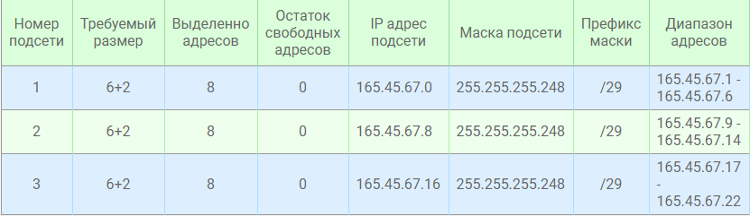

**Ответ: Можно.**

* 235.162.56.0 = 11101011.10100010.00111000.00000000,

маска 255.255.255.224 =11111111.11111111.11111111.11100000, N=6

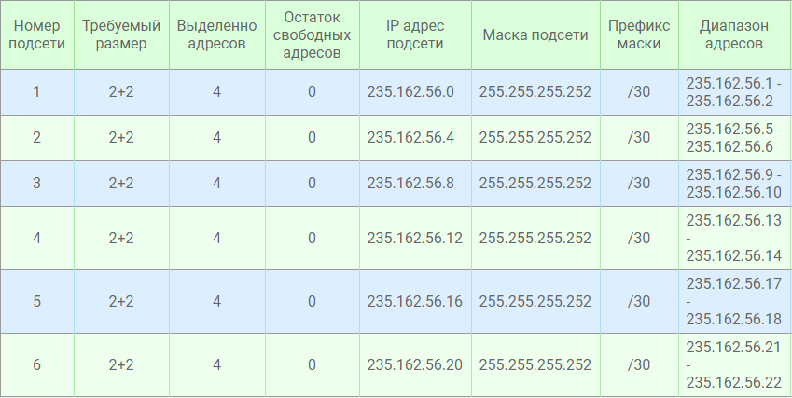

Ответ: **Можно.**

* 234.49.32.0 = 11101010.00110001.00100000.00000000,

маска 255.255.255.192 =11111111.11111111.11111111.11000000, N=3

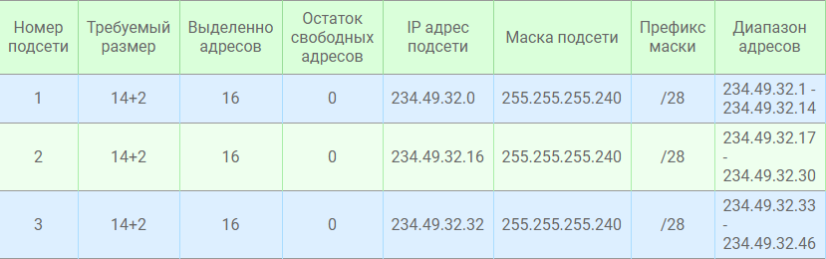

Ответ: **Можно.**